Исследование основного состояния экситона с анизотропной массой
Грудинина А.М., Воронова Н.С., Лозовик Ю.Е.
Студент
Национальный исследовательский ядерный университет МИФИ, Институт лазерных и плазменных технологий, Москва, Россия
E-mail: grudinina.am@mail.ru
Экситон – это связанное состояние электрона (e) и дырки (h) в полупроводнике [1]. Эффективная масса экситона определяется как , где и – эффективные массы электрона и дырки, определяемые формой зоны проводимости и валентной зоны, соответственно. В материалах некубической решеткой зонная структура может зависеть от направления, что, в свою очередь, приведет к появлению анизотропии в эффективной массе квазичастиц. Данная работа посвящена исследованию эффектов указанной анизотропии для двумерных экситонов в атомарно-тонких слоях полупроводника (фосфорен и др. [2, 3]). Все расчеты выполнены для фосфорена.
Стационарное уравнение Шредингера для двумерного экситона с анизотропной массой имеет вид:
, (1)
где 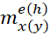 эффективная масса электрона (дырки) в направлении оси Ox (Oy), кулоновское взаимодействие между электроном и дыркой. Последовательными заменами уравнение (1) сводится к уравнению для относительного движения электрона и дырки:
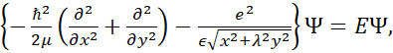 (2)
где =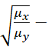 коэффициент анизотропии, являющийся управляющим параметром задачи , 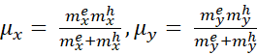 – приведенные массы электрона и дырки в направлениях Ox, Oy, ; масштабы координат были изменены для того, чтобы перенести анизотропность в потенциал: (в (2) и далее штрихи опущены).
Предел отвечает изотропному случаю 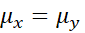, в котором энергия связи двумерного экситона известна и равна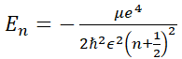; в противоположном предельном случае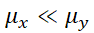() уравнение (1) сводится к следующему:
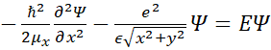 , (3)
при устремлении 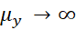 и без введения параметра . Из (3) следует, что 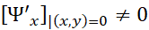 (аналогично что 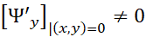), т.e. существует скачок первой производной волновой функции в нуле.
После исследования предельных случаев поиск минимума функционала энергии осуществлялся вариационным методом Ритца с пробными волновыми функциями двух видов:
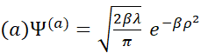; 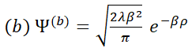,
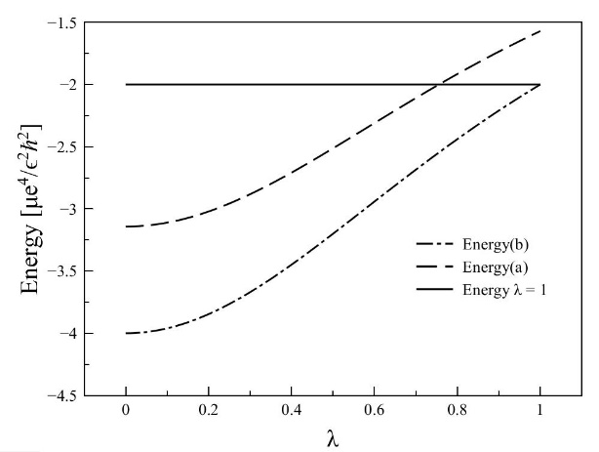
где 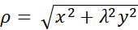 – полярная координата, β – вариационный параметр. Все длины oбезразмерены на 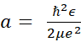 2D экситонный «боровский радиус». При минимизации функционала энергии были получены зависимости энергии основного состояния от параметра анизотропии (рис.1) и профили волновых функций для обоих случаев. Из Рис. 1 видно, что волновая функция типа лучше описывает систему, так как она в пределе выходит на правильное предельное значение, соответствующее энергии связи изотропного двумерного экситона, и при этом имеет излом в нуле, что отвечает скачку ее первой производной.
Рис.1 Зависимость энергии основного состояния от параметра анизотропии , определенная вариационным методом для пробных волновых функций типа и в кулоновском потенциале.
В бесконечно тонких (двумерных) пленках, в силу геометрии, взаимодействие между электроном и дыркой описывается потенциалом Келдыша [4]:
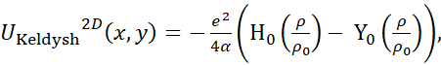 (4)
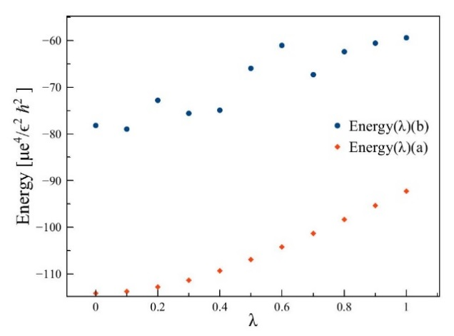
где поляризуемость, длина экранирования; – функция Струве, – функция Неймана.
Аналогично предыдущему случаю, минимум функционала энергии был найден численно вариационным методом Ритца с пробными волновыми функциями вида:
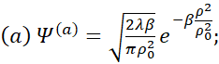 (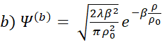.
Получены зависимости энергии основного состояния от параметра анизотропии (рис.2) и профили волновых функций. Как можно видеть, за счет много более слабой экранировки взаимодействия в условиях чистого двумерия, энергия связи оказывается заметно больше.
Рис.2 Зависимость энергии основного состояния от параметра анизотропии , определенная вариационным методом для пробных волновых функций типа и с потенциалом Келдыша. Параметры для фосфорена: , нм.

Исследование поддержано грантом РФФИ № 18-32-20180 мол_а_дк.

Список литературы
1. R.S. Knox, Theory of excitons. New York: Academic (1963).
2. E. Prada, J.V. Alvarez, K.L. Narasimha-Acharya et al., Phys. Rev. B 91, 245421 (2015).
3. A.S. Rodin, A. Carvalho, A. H. Castro Neto, Phys. Rev. B 90, 075429 (2014).
4. Л.В.Келдыш, Письма в ЖЭТФ 29, 658 (1979).

